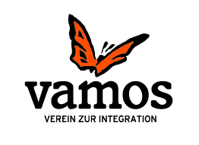

**vamos – Verein zur Integration**

**Für unseren Standort in Litzelsdorf, Bezirk Oberwart, suchen wir ab September 2021 Verstärkung für unser Team im Ausmaß von 22 Wochenstunden.**

**Ihr Aufgabengebiet:** Arbeit mit Jugendgruppen im Rahmen der Maßnahme AusbildungsFit

**Ihr Anforderungsprofil:** (sozial-)pädagogische Ausbildung von Vorteil, aber nicht Pflicht; handwerklich geschickte, kreative, empathische, belastbare, teamfähige Persönlichkeit mit hoher Sozialkompetenz und selbstständiger Arbeitsweise; Führerschein B und EDV-Grundkenntnisse

Entlohnung laut SWÖ-KV, VG 7 (€ 2.443,- bei Vollzeit) – Vordienstzeiten werden angerechnet. Bewerbungen bis **22.08.2021** ausschließlich per Mail an [bewerbung@vereinvamos.at](mailto:bewerbung@vereinvamos.at).

**Werden Sie Teil unseres Teams, wir freuen uns auf Ihre Bewerbung!**